LA ISLA DE LAS SOMBRAS PERDIDAS

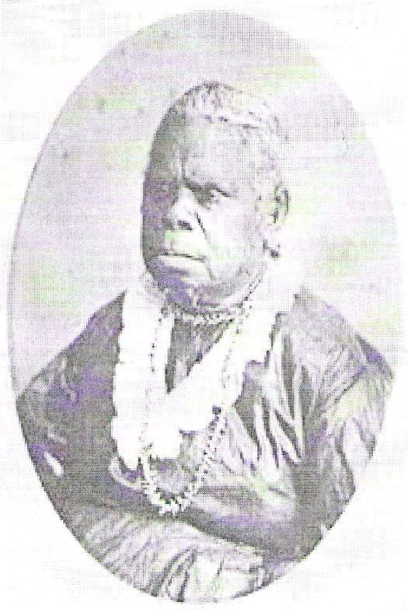

Autor: Vicente Muñoz Puelles
Dades Editorials: Editorial Beuño, Madrid.

CONEIXEMENTS PREVIS

El llibre relata, amb força veracitat històrica, els fets de la conquesta anglesa de Tasmània, així com
l'extinció dels nadius, la terra dels quals, de nom Truganini, apareix a la fotografia de sobre.

ACTIVITATS GEOGRÀFIQUES

1.Busca mapes de Tasmània a internet i fes un mapa d'Oceania i situa els llocs geogràfics que apareixen al llibre.

PREGUNTES DE EGUIMENT

Una introducció necessària

1. Quina relació hi ha entre Errol i l'actor Errol Flvnm? Que es diuen igual.

2. Què sent Errol quan es troba al Zaca? Un riure femení Què és la Pequeña Bounty? Un vaixell veler.

3. Explica l'aventura d'Errol a l'illa de Bruni.
Ell es prepara les seves coses, li deixa una nota als sues pares, s'en va amb el vaixella cap a l'illa. Quan arriba es treu la roba, escolta altre vegada el riure. Després va anar caminant per l'illa i es va fer tard, es posa adormir al costat d'un arbre que té gravat una tortuga, i al dia següent, troba que està lluny del vaixell
i s'en va anar cap al vaixell i va tornar cap a casa.

4. Qui va dibuixar la tortuga? Els Tasmans aborígens Què va ser d’ells? Que els van matar els de Tasmània.
5. Com és l’illa de Flinders? Remota i inhòspita Què troben allí? A l’últim supervivent.
6. Explica la visita al museu i la xerrada amb el director.
Al principi, era avorrit, per no trobar res interessant fins que sense voler , va trobar una habitació que tot era dels aborígens ( però no estava esposada al públic).
Molt interessant ja que intercanviar comentaris i amb la promesa de portar-li una fotografia de la “tortuga” li deixa estar tota la estona que vol a l’habitació dels aborígens.
7. Com troba els Dandrige? A traves de la guia telefònica Qui és Ann? La fila dels Dandrige Què és Heemskerck? Una paraula un incomprensible escrita en un quadern negre.

La isla de las sombras perdidas

Capítol 1

8. D’on era Abel Tasman? D’Holanda Qui era Anthony va Diemen? El nou governador general de Batavia Qui era Pedro Femández de Quirós? Un Navegant espanyol.

9. Què buscaven pel Pacífic Sud? Or, Perles i diamants Què els va interessar de Tasmània? La gran varietat d’aus Com va acabar el viatge de Tasman? Amb la dubtosa història de donar la volta a Austràlia, sense arribar a veure-la. I de botí només cinc sacs de plomes.

Capítol 2

10. Quin secret amaga Cook? Que no sap res.

11. Explica com són els tasmans (vestits, hàbits alimentaris).
Anaven despullats, tenien la pell molt negre, el cabell arrissat i adornat amb plomes. Amb tatuatges i talls, cames curtes i robustes.
Les dones portaven, una pell de cangur ajustada a espatlles i cintura.

Capítol 3

12. De quin clan és Nangamena? De la dels ocells Qui arriba a la costa? Els homes blancs Com reaccionen les dones pallawah? Apartant als seus companys i canviant mocadors vermells per collars de closca blanca.

13. Explica el viatge de Péron.
Un viatge d’amistat, en el qual no hi ha violència, si no intercanvi de hàbits entre diferents pobles.

Capítol 4

14. On vivia el clan dels ocells? A la costa de l’illa de Bruni. I el de les tortugues? Acampats als boscos meridionals de l’illa de Bruni.

15. Explica el naixement de Truginini.
Neix de manera natural, la mare dona a llum sola. L’única ajuda que va rebre, per part de les altres dones, és uns recipients d’aigua que li van posar per sobre del ventre de la futura mare.

16. Quines decisions pren Pitt el Jove Sobre la terra de Van Damien? Convertir l’illa en una prissió, per reduir la criminalitat a Anglaterra.

17. Com es produeix la matança del clan dels Llangardaixos? Quan un grup d’aborígens es posa a caçar cangurs, i un grup de soldats espantats, es posa a disparar contra els aborígens.

Capítol 5

18. Com era la vida dels presidiaris? Una vida penosa en la qual treballen molt dur en les mines o boscos. Sempre sota la mirada severa de capatàs.

19. Explica el tracte que donaven els nadius. Pitjor que el dels presidiaris, els atabalaven com esclaus.

20. Com mor la mare de Truganini? Aclivellada per un home de barba rogenca. Incinerat a la Waulfelamina, amb branques d’eucaliptus i fulles seques, amb els braços lligats.

21. Que els passa a les germanes de Truganini? Les van segrestar els homes blancs.

Capítol 6

22. Quin regal li va fer Woraddy? Un plat de Petrer. Quants fills van tenir? Dos

23. Com moren el marit de Trugranini i el fill gran? Assassinats per l’home blanc.

24. Explica la mort del graner a mans de Magana.
Es va revelar contra el pagès, el no estar disposat a aguantar més mal, Va enfonsar la seva llança, al cor del pagès.

25. On marxa el clan? Lluny del mar, al bosc.

26. Com mor el fill petit? En un excés de tos.

Capítol 7

27. Explica les atrocitats que els fan als nadius.
Els perseguien i s’acostaven amb els gossos.

28. Com mata Nagamena al granger? Colpejant-li amb una maça. Com el castiguen quan es lliura als blancs? Apallissant-lo i penjant-lo.

Capítol 8

29. Quina política desenvolupa el govern amb els nadius? Tancant-los en zones tancades.

30. Qui és Robinson? Un missioner Que fa amb els nadius? No dient-li la veritat i fa que oblidin tot el seu passat.

31. Explica com intenta Robinson eliminar la cultura Nadiua.
Canviant el nom, obligant-li a casar-se, creure en la bíblia. Fent-li que practiquin la compra-venta per ensenyar el concepte de propietat.

Capítol 9

32. Què comenta Darwin sobre els Nadius? Que aquesta terra té l’avantatge de que no tenen població aborigen.

33. Explica com van morir tots els nadius.
Moren a causa de les enfermetats.

34. Quin viatge fa Truganini? A Anglaterra Quan mor que se’n fa de les seves restes? Arrancaven la carn que quedava als ossos.

Capítol 10

35. Explica les costums dels pallawah per Truganini. Heren errants Acoblats on volien.

Un epílogo imprescindible

36. Què es decideix fer amb el cos de Truganini? Enterrar el cadàver en una cripta de la penitencia.

37. Com organitza Erroll la seva vida? Tenint en compte amb prioritat la memòria dels aborígens de Tasmània.

PREGUNTES DE REFLEXIÓ

38. Busca algun altre genocidi d’un poble i explica qui o què els va exterminar i on vivien.
Al poble Judio. Hiztler en la 2ª guerra mundial. No tenien dret ni a l’aire que respiraven.

39. Valora el tracte que van donar els anglesos als Nadius.
Pèssim, els tractaven d’una manera demolidora acabant l’historia d’un poble amb violència.

40. Valora el paper de la religió cristiana com factor per perdre la cultura nadiua.
La religió només serveix com a estafa, per a apropar a una gent que ja tenia les seves creences.

41. Explica quins costums dels nadius tasmans t’han cridat més l’atenció.
La manera de ser enterrats, perquè vivien en llibertat i així volien seguir sempre.

